BİLTAN ANAOKULLARI

2015-2016 ŞUBAT AYI
01-29 ŞUBAT

TIRTILLAR SINIFI

3 YAŞ

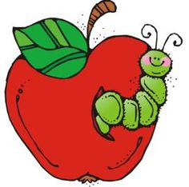
1 HAFTA
KONU ;YEŞİLAY HAFTASI
ŞİİR
Korur bizi kötü alışkanlıklardan,
İçki,kumar,sigaradan,
Sağlığını düşünür,
Hep Yeşilay.
Gel sende katıl,
Bırak bu illeti.
Hem sağlığını düşün,
Hem cebini düşün.
ŞARKI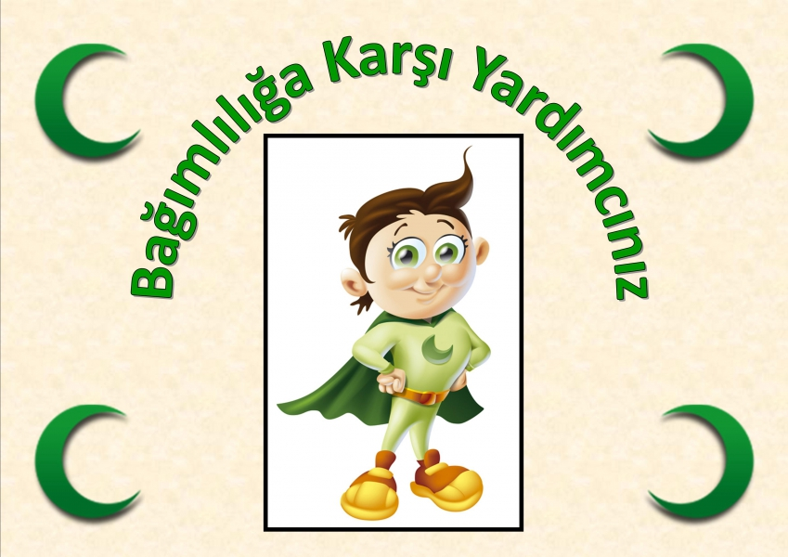
Uzak dur sigaradan
Sana gelmesin
Duman ne kötü koku
İçimize dolmasın
Alkolle sigarayla
Savaşalım durmadan
Sağlıklı olmak için
Uzak duralım her an .
BİLMECE
Dumanı tüter,
Paraların boşa gider.
Onu içersen eğer,
Ciğerini zedeler.
(SİGARA)
KAVRAMLAR
Yaşlı-Genç
2.HAFTA
KONU;VÜCUDUMUZ
ŞARKI
İki elim iki kolum bacaklarım var
Her insanda bir burun bir de ağız var
Sen hiç gördünmü üç kulaklı bir adam
Olurmu hiç üç kulak dönde aynaya bak hey

İki kulak iki yanak birde başım var
Gözlerimde kirpiğim saçlarımda var
Sen hiç gördünmü üç dudaklı bir adam
Olurmu hiç üç dudak dönde aynaya bak hey.!
PARMAK OYUNU
Şap şap diye, elleri çırparım. (Eller iki kez çırpılır.)
Pat pat diye, başlara vuralım. (Sırayla başın iki yanına vurulur.)
Haydi sessizce, kolumuzu saralım. (Kollar kavuşturulur.)
Elleri çırpalım. (İki kere eller çırpılır.)
ŞİİR
İki kardes uğrasır birbirini göremez
( GÖZ )
Beş duyu organımızdan biridir,
Kokuları alır, nezle olduğumuzda tıkanır. (BURUN)
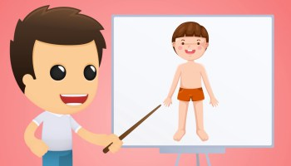
KAVRAMLAR
Hareketli-hareketsiz
3.HAFTA
KONU;ORMAN HAFTASI
ŞARKI
Baltalar elimizde, uzun ip belimiz
Biz gideriz ormana hey ormana
Yaşlı kütük seçeriz, karşılıklı geçeriz,
Testereyle biçeriz, hop biçeriz
Ağacın yanında dur, baltayı sağından vur
Birde sol taraftan vur kuvvetli
Kışın odun yanınca, alevler parlayınca,
Şarkı söyler oynarız hey oynarız.

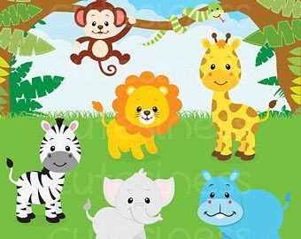
BİLMECE
Hayvanların yuvası,
Ağaç doludur orası. (Orman)
Ağaçları keserim. Taşa vurma küserim. (Balta)
KAVRAMLAR
Hafif -ağır

4.HAFTA
KONU;KÜTÜPHANE HAFTASI
ŞARKI
Kitaplar aydınlatır dünyayı,
Kitaplar yükseltir uygarlığı,
Okuyalım arkadaşlar biz,artsın bilgimiz,
Okuyalım arkadaşlar biz,ışık dolsun içimiz.
Kitaplar arkadaştır insana,
Kitaplar öğretmendir topluma.
Okuyalım arkadaşlar biz,artsın bilgimiz
Okuyalım arkadaşlar biz,ışık dolsun içimiz..
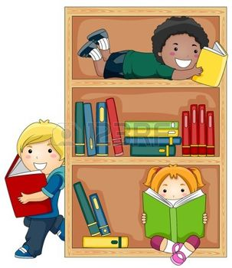
ŞİİR
Kitaplar can dostumdur,
Onu sevmek şahane.
Vaktim yoktur diyerek
Okumamak bahane.
Dünyalara değişmem,
Bir küçük kitaplığı.
Okumak doyuruyor,
Ruhumdaki açlığı.
KAVRAMLAR
Kaygan -pütürlü

